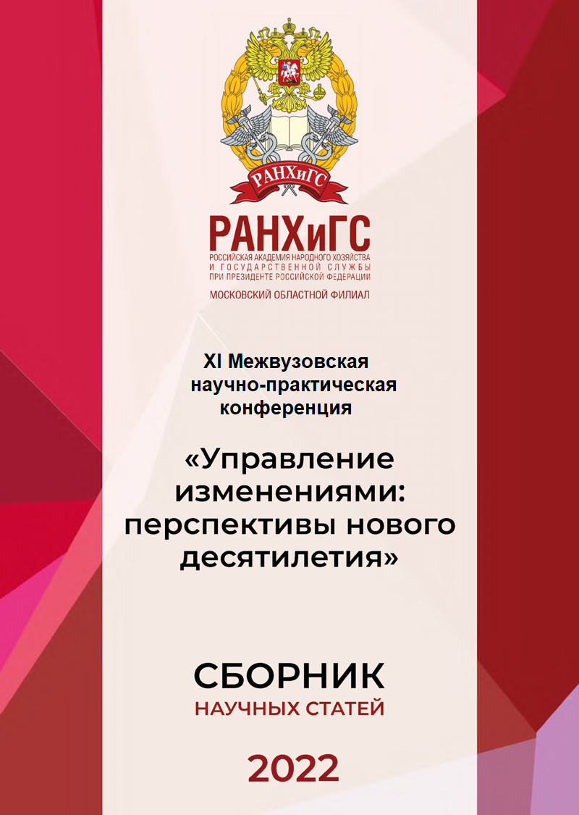

Федеральное государственное бюджетное образовательное учреждение
высшего образования
«Российская академия народного хозяйства
и государственной службы
при Президенте Российской Федерации»

МОСКОВСКИЙ ОБЛАСТНОЙ ФИЛИАЛ

«Управление изменениями: перспективы нового десятилетия»
XI Межвузовская научно-практическая конференция

Информационное письмо

Уважаемые коллеги!

Московский областной филиал Российской академии народного хозяйства и государственной службы при Президенте РФ проводит 19 апреля 2022 года XI Межвузовскую научно-практическую конференцию «Управление изменениями: перспективы нового десятилетия».
К участию в конференции приглашаются представители органов государственной власти и органов местного самоуправления, преподаватели, студенты, магистранты, аспиранты и все заинтересованные лица.
Конференция будет проведена в очном формате по адресу: Московская область г. Красногорск, ул. Речная, д.8 корп.2 и заочном формате с использованием онлайн-платформы Zoom.

НАУЧНЫЕ НАПРАВЛЕНИЯ И СЕКЦИИ КОНФЕРЕНЦИИ
- Горизонты российской и мировой экономики: актуальные вопросы и вызовы будущего;
- Социальная сфера и образование: стандарты и перспективы развития;
- Публичное право и публичная власть: состояние и перспективы;
- Публичное управление и публичная служба: состояние и перспективы;
- Современный менеджмент как драйвер роста экономики и социальной сферы.

Программа конференции предусматривает пленарное заседание и работу секций.
Подробная программа конференции будет сформирована и разослана участникам конференции по окончании приема заявок и материалов.
УСЛОВИЯ УЧАСТИЯ

Для участия в конференции до 13 апреля 2022 г. необходимо отправить электронный вариант научной статьи, оформленный в соответствии с требованиями c пометкой «Фамилия автора_ Конференция_участник» и заявку на электронный адрес: NSO-mo@ranepa.ru
Скриншот с результатами проверки или подтверждающий документ из системы «АНТИПЛАГИАТ» прикладывается к письму.

Форма заявки

1. | Фамилия, имя, отчество (полностью)
2. | Место учебы (официальное название учреждения)
3. | Телефон, e-mail
4. | Тема доклада
5. | Название секции
6. | Форма участия (очная, заочная)
Этапы проведения конференции

до 13 апреля | - приём научных статей и заявок на участие  - проверка работ экспертной комиссией конференции, доработка статей участниками конференции по рекомендациям экспертов, отбор статей для включения в программу конференции.
15 апреля | публикация программы конференции  - на официальном сайте Московского областного филиала РАНХиГС  - в паблике Научного студенческого общества Московского областного филиала РАНХиГС
19 апреля | проведение конференции

По итогам конференции будет сформирован сборник публикаций её участников. Электронная версия сборника будет выслана на электронный адрес участника конференции, указанный при регистрации на мероприятие.
УСЛОВИЯ И ПОРЯДОК ОПЛАТЫ
Участие в конференции и опубликование статей бесплатное.
контакты:
Организационный комитет
e-mail: NSO-mo@ranepa.ru

Методические рекомендации по написанию статьи
Оргкомитет конференции оставляет за собой право не принимать к публикации материалы, не соответствующие заявленной теме конференции, научным направлениям, установленным правилам оформления, отправленные позднее указанного срока, с неполной информацией в заявке, а также не прошедшие проверку по системе «Антиплагиат» (оригинальность не менее 65%).
Направляя статью в адрес оргкомитета, автор тем самым выражает согласие на ее размещение в базе РИНЦ на платформе электронной научной библиотеки elibrary.ru.
Число авторов одной статьи не должно превышать двух человек. Каждый участник конференции может опубликовать только один доклад, в том числе материал, написанный с одним соавтором.

Формат страницы | А4
Объем материала | 3-4 страницы (включая список литературы)
Оформление заголовка | шрифт жирный, заглавные буквы, выравнивание по центру, без абзацного отступа – НАЗВАНИЕ СТАТЬИ. Затем пропуск одной строки и та же информация повторяется на английском языке.  на русском языке: Ф.И.О. автора статьи, ученое звание, ученая степень при наличии (шрифт Times New Roman, выравнивание по центру); на следующей строке e-mail; с новой строки название ВУЗа, место расположения. Затем пропуск одной строки и та же информация повторяется на английском языке.
Аннотация | на русском и английском языке (2-3 предложения для аннотации на каждом языке);
Ключевые слова | приводятся на русском и английском языках отделяются друг от друга точкой запятой.
Формат текста | текстовый редактор Word (любая версия)  - шрифт – Times New Roman;  - кегль шрифта – 12;  - интервал (множитель) – 1;  - верхнее поле – 2 см, нижнее – 2 см, левое – 2,4 см, правое – 2,4 см.  - выравнивание по ширине;  - абзац – отступ первой строки – 0,7  страницы не нумеруются
Рисунки, таблицы | при подготовке статей не использовать сканированные, растровые изображения. При наличии, формулы должны быть вставлены в текст и выполнены с помощью редактора формул.– допускается не более двух в статье. Рисунки и графики должны иметь четкое изображение и быть выдержаны в черно-белой гамме. Отдельные ячейки таблиц выделять серым (черным) цветом только в том случае, если тон несет смысловую нагрузку. Размеры таблиц и схем в файле должны соответствовать размеру печати. Рисунки должны быть вставлены в текст и выполнены в графическом редакторе с расширением *.jpg Название таблицы располагать по центру вверху, рисунков – по центру внизу, строчными буквами, шрифт 10 pt, нежирный.
Список источников | оформляется в конце статьи в алфавитном порядке (под одним номером один источник). В тексте статьи ссылки на источники помещаются в квадратные скобки.
ОБРАЗЕЦ ОФОРМЛЕНИЯ

КОНСТИТУЦИОННЫЕ ГАРАНТИИ МЕСТНОГО САМОУПРАВЛЕНИЯ В РОССИЙСКОЙ ФЕДЕРАЦИИ

Нурлыгаянова Ильсияр Разитовна
e-mail: ilsiyar.nur@yandex.ru
ФГБОУ ВО «РОССИЙСКАЯ АКАДЕМИЯ НАРОДНОГО ХОЗЯЙСТВА
И ГОСУДАРСТВЕННОЙ СЛУЖБЫ
при ПРЕЗИДЕНТЕ РОССИЙСКОЙ ФЕДЕРАЦИИ»
Московский областной филиал, г. Красногорск

CONSTITUTIONAL GUARANTEES OF LOCAL SELF-GOVERNMENT IN THE RUSSIAN FEDERATION
Nurlygyanova Ilsiyar Razitovna
e-mail: ilsiyar.nur@yandex.ru
THE RUSSIAN PRESIDENTAL ACADEMY OF NATIONAL ECONOMY AND PUBLIC ADMINISTRATION
Moscow regional brunch, Krasnogosrk

АННОТАЦИЯ
В данной статье исследованы гарантии местного самоуправления в соответствии с Конституцией Российской Федерации, а также проведен подробный анализ их особенностей, содержания и основные способы их реализации. Опираясь на ч. 3 ст. 3 Федерального закона от 06.10.2003 № 131-ФЗ «Об общих принципах организации местного самоуправления в Российской Федерации», рассмотрены ограничения прав местного самоуправления.

ABSTRACT
This article outlines the guarantee of local self-government in accordance with the Constitution of the Russian Federation and carried out their detailed analysis, content and main ways of their implementation. Based on part 3 of article 3 of the Federal law from 06.10.2003 №131-FZ "On General principles of organization of local self-government in the Russian Federation" restrictions of the rights of local self-government under the constitutional order.
Ключевые слова: конституция, конституционные гарантии, местное самоуправление, Российская Федерация.
Keywords: constitutional guarantees, local self-government, the Russian Federation.

Местное самоуправление – муниципальный уровень публичной власти, который можно охарактеризовать как обособленный институт единой системы публичной власти в Российской Федерации, который обеспечивает жизнедеятельность населения, проживающего на территории муниципального образования.
Структуру органов местного самоуправления составляют представительный орган муниципального образования, глава муниципального образования, местная администрация, контрольно-счетный орган муниципального образования, иные органы и выборные должностные лица местного самоуправления.

СПИСОК ИСТОЧНИКОВ и ЛИТЕРАТУРЫ

- "Конституция Российской Федерации" (принята всенародным голосованием 12.12.1993 с изменениями, одобренными в ходе общероссийского голосования 01.07.2020) //СПС «КонсультантПлюс». URL: http: // www.consultant.ru/ (дата обращения 03.03.2022).
- Федеральный закон от 06.10.2003 N 131 - ФЗ "Об общих принципах организации местного самоуправления в Российской Федерации" // СПС «КонсультантПлюс» (дата обращения 03.03.2022).
- Авакьян С.А. Конституционный лексикон: Государственно-правовой терминологический словарь / С. А. Авакьян — М.: Юстицинформ, 2015. — 640 с.
- Акимова С.А. Понятие и система гарантий местного самоуправления // Вестник Московского университета МВД России. - 2016 - № 7 - 21 с.
- Конституционное право России. Учебный курс (Авакьян С.А.) (учебное пособие в двух томах, том первый; издание седьмое, перераб. и доп.). - "Норма: ИНФРА-М", 2021 г.
- Конституционное право России. Учебный курс (Авакьян С.А.) (учебное пособие в двух томах, том второй; издание седьмое, перераб. и доп.). - "Норма: ИНФРА-М", 2021 г.
- Чиркин В.Е. Конституционная терминология. М.: Норма: НИЦ ИНФРАМ, 2013. 272 с.
- Шайхуллин М.С. Конституционно-правовые гарантии развития местного самоуправления в Российской Федерации: дис… д-ра юрид. наук. Уфа, 2020. 515 с.

